高年級綜合活動舞蹈特色課程教學情形
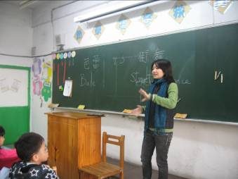 |  | 老師在播放影片前，說明芭蕾與街舞的相關知識。(片名：舞力對決)
學生欣賞影片。 | 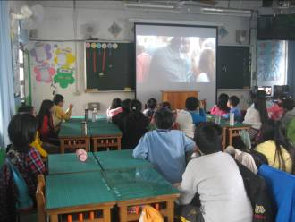
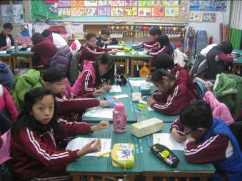 |  | 書寫學習單。

